Na ZŠ Žitavská už niekoľko rokov vydávame školský časopis Jabĺčko. 7. júna 2007 sa Redakčná rada časopisu Jabĺčko zúčastnila v CVČ ESKO na Chlumeckého ul. č.12 v Bratislave na vyhodnotení okresnej súťaže „O najlepší školský časopis“ .
Skôr, ako sme sa dozvedeli
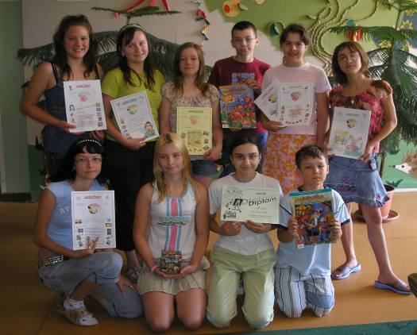
výsledky, množstvo užitočných
informácií o práci redaktora časopisu
nám prezradil predseda poroty
PhDr. Stanislav Bebjak, šéfredaktor
časopisu SUPEROHNÍK. Vyzdvihol
vysokú úroveň časopisov, ktoré
jednotlivé školy prihlásili do súťaže.
Pochválil nás za príspevky, ktoré
prezentujú kreativitu detí, pestrý
život na školách dokumentovaný
v časopisoch a taktiež nezabúdame
ani na zábavu, hry a súťaženie.
Zdôraznil, aká je dôležitá práca editora – pedagóga, ktorý má na starosti materiálne zabezpečenie a tiež spolu so šéfredaktorom celkovú úroveň každého vydaného čísla.
Veľmi chceme poďakovať našim rodičom, pretože vďaka príspevkom z rodičovského združenia môžeme náš časopis tlačiť vo farbe. Priaznivci internetových stránok si môžu prečítať náš časopis aj na webovej stránke:

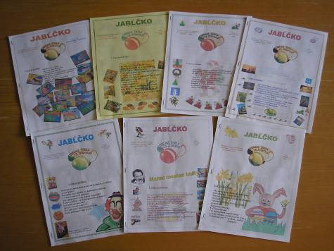
www.zszitavskaba.edu.sk

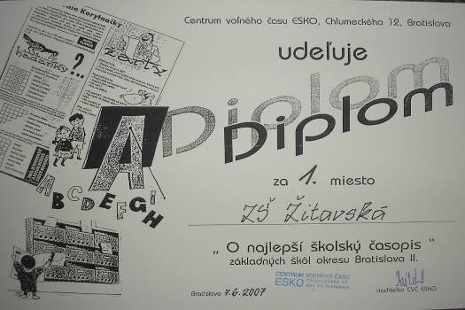
Vďaka tvorivosti, húževnatosti, cieľavedomosti a hlavne neúnavnosti členov redakčnej rady je časopis pestrý a zaujímavý. Medzi najaktívnejších redaktorov nášho časopisu patria: Kristínka Krajčovičová, Peťka Piknová, Andrejko Stránsky, Saška Zemeníková – 5.A trieda, Natálka Hankesová, Martinka Oravcová, Anetka Hopocká – 6.A trieda, Linda Lelovicsová – 8.A trieda, Sebastián Šulej – 4.A trieda. Stálou prispievateľkou do časopisu je Ivetka Balgová z 5.A triedy.

Víťazstvo v tomto školskom roku násnesmierne potešilo, no zároveň nás zaväzuje napredovať a byť v budúcnosti ešte lepšími.
Mgr. Katarína Krajčovičová
koordinátorka redakcie časopisu

Časopis JABĹČKO zvíťazil

Na ZŠ Žitavská už niekoľko rokov vydávame školský časopis Jabĺčko.
7. júna 2007 sa Redakčná rada časopisu Jabĺčko zúčastnila v CVČ ESKO na Chlumeckého ul. č.12 v Bratislave na vyhodnotení okresnej súťaže „O najlepší školský časopis“ .
Skôr, ako sme sa dozvedeli výsledky, množstvo užitočných informácií o práci redaktora časopisu nám prezradil predseda poroty PhDr. Stanislav Bebjak, šéfredaktor časopisu SUPEROHNÍK. Vyzdvihol vysokú úroveň časopisov, ktoré jednotlivé školy prihlásili do súťaže. Pochválil nás za príspevky, ktoré prezentujú kreativitu detí, pestrý život na školách dokumentovaný v časopisoch a taktiež nezabúdame ani na zábavu, hry a súťaženie. Zdôraznil, aká je dôležitá práca editora – pedagóga, ktorý má na starosti materiálne zabezpečenie a tiež spolu so šéfredaktorom celkovú úroveň každého vydaného čísla.
Veľmi chceme poďakovať našim rodičom, pretože vďaka príspevkom z rodičovského združenia môžeme náš časopis tlačiť vo farbe. Priaznivci internetových stránok si môžu prečítať náš časopis aj na webovej stránke:
www.zszitavskaba.edu.sk

Vďaka tvorivosti, húževnatosti, cieľavedomosti a hlavne neúnavnosti členov redakčnej rady je časopis pestrý a zaujímavý. Medzi najaktívnejších redaktorov nášho časopisu patria: Kristínka Krajčovičová, Peťka Piknová, Andrejko Stránsky, Saška Zemeníková – 5.A trieda, Natálka Hankesová, Martinka Oravcová, Anetka Hopocká – 6.A trieda, Linda Lelovicsová – 8.A trieda, Sebastián Šulej – 4.A trieda. Stálou prispievateľkou do časopisu je Ivetka Balgová z 5.A triedy.
Víťazstvo v tomto školskom roku nás nesmierne potešilo, no zároveň nás zaväzuje napredovať a byť v budúcnosti ešte lepšími.

Mgr. Katarína Krajčovičová
koordinátorka redakcie časopisu

